# Hrois 使用的相关技术

### 前端框架

前端使用的easyui 前段框架

### 后端框架

Struts2--spring—mybtis

**涉及到的主要技术：**activiti工作流，POI

**Hrois主要接口方式：**

1.使用webservice

编写方式,现在spring-cxf.xml配置写的端口

2.编写rfc 函数 主要注意这几个问题,1函数名,入参表,出参表,sap 那边出参会有两种,

一种是表,一种是参数,我们这边主要使用的是表

3.数据库直连

**定时作业：**

定时任务所在路径

Spring-quartz.xml

### Hrois部署在云服务器上的时候修改数据源地址是

spring-datasource.xml 相关链接信息

本地代码

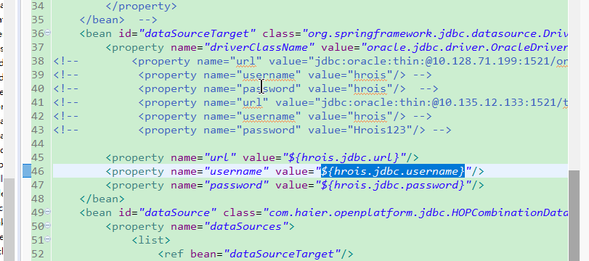

War 包代码

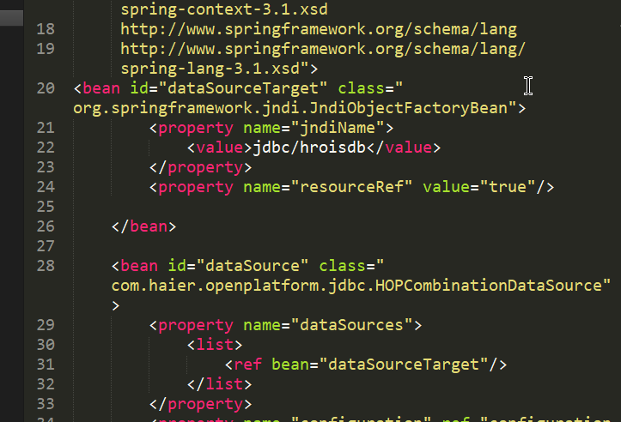

### Hrois 代码合并和发版

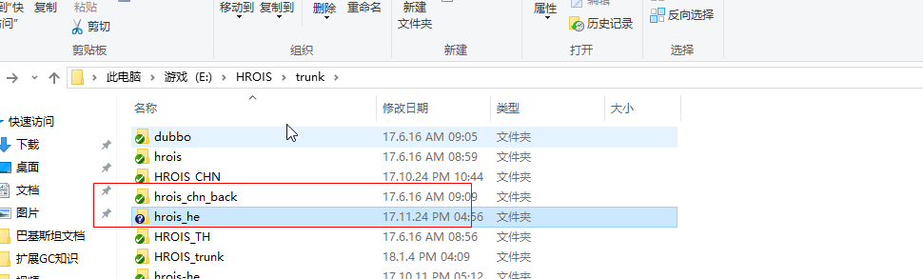

先创建出一个和代码文件夹 其中代码为hrois_trunk 中的

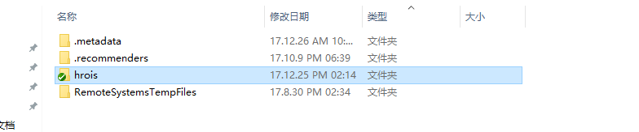

出现svn 按钮的合并选项

合并类型为默认的第一个

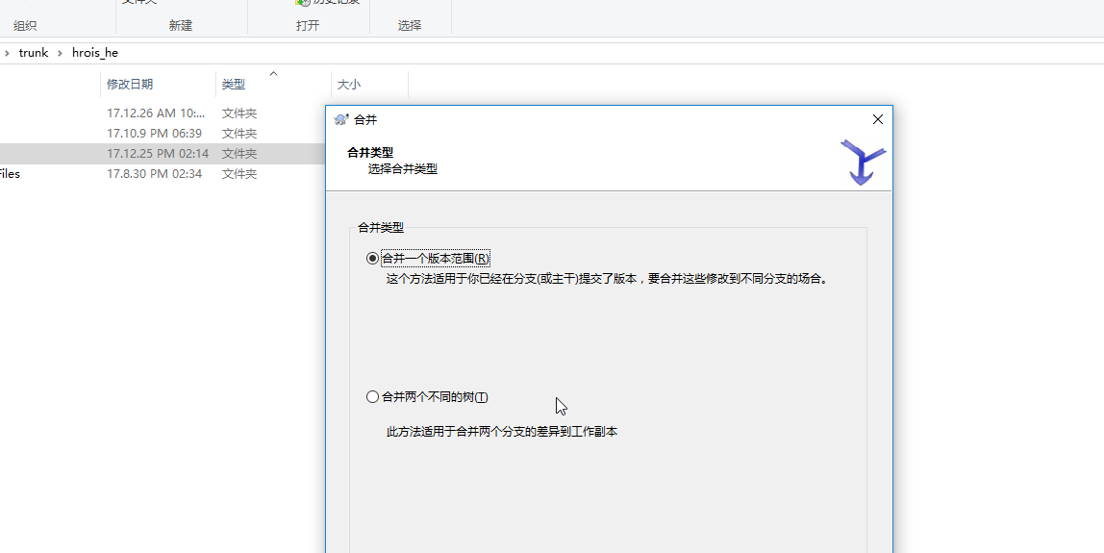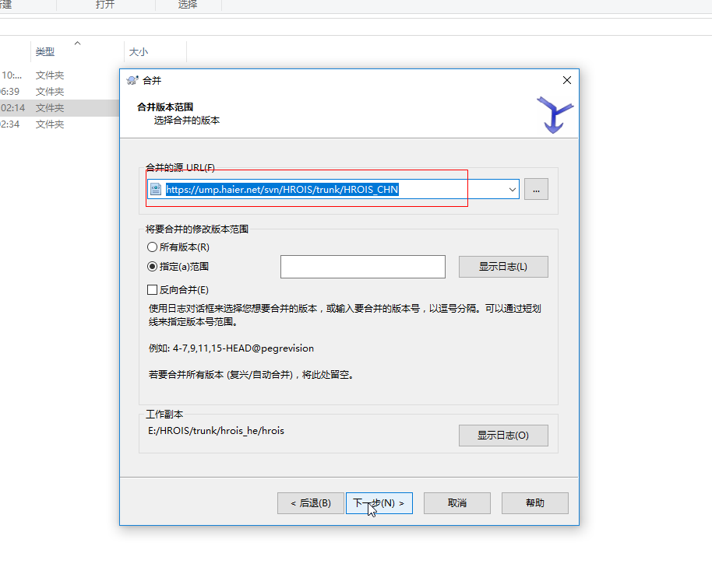

合并的url为你要合并的svn地址

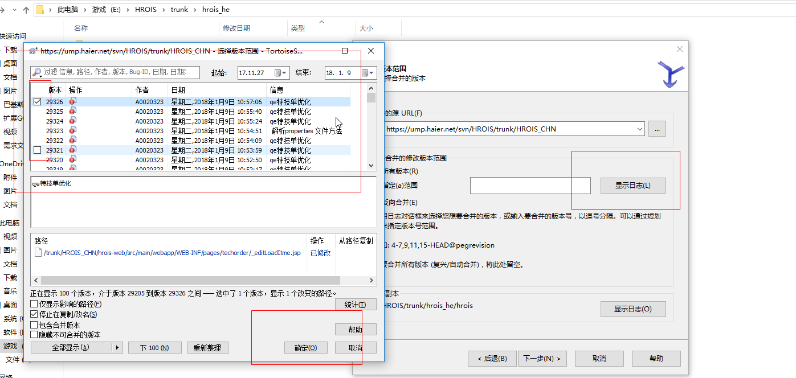

点击显示日志出现左边的对话框

上面显示显示的就是你chn 中的提交的所有代码,点击下确认,如有冲突点击以后解决,等合并完后在进行解决冲突.

合并完的代码点击提交就ok

Hrois 项目打包

进入

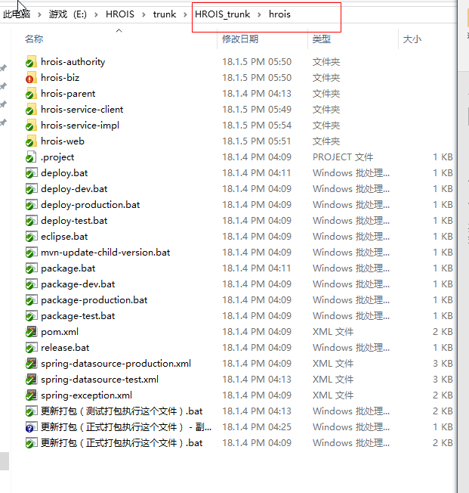

有打包命令 可以右击进去查看

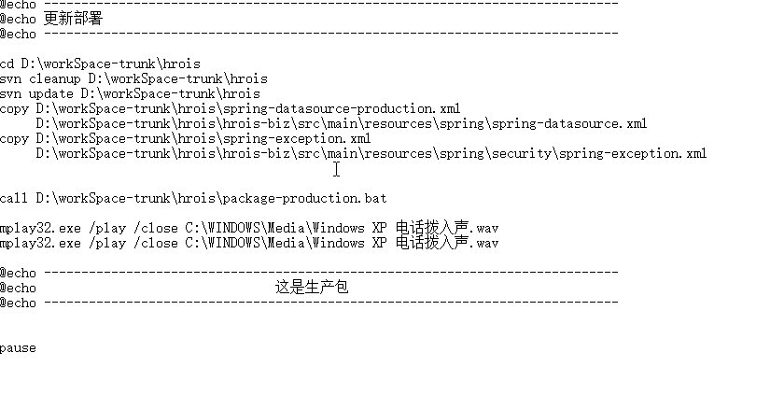

现将两个xml放到指定的文件夹下 ,注意第一个名字还是维持原文件名字,相关路径转化为你的本地路径就好,下面为我的打包文件

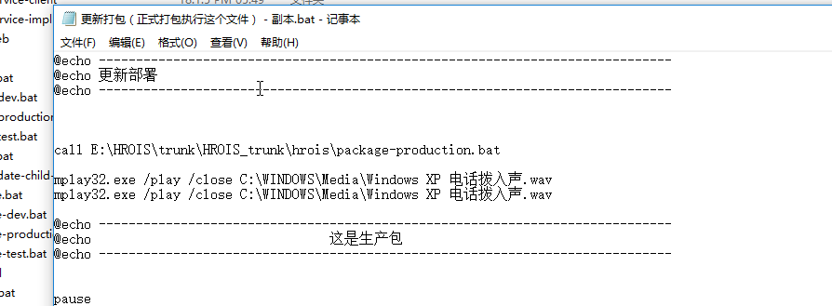

打包完成后war包放到

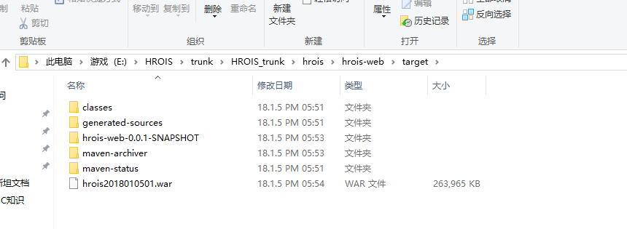

后缀为当天的时间+01 要是多个包就是 02

### Hrois war 部署

使用xftp 将war上传到 war 目录 账号就是图片上密码:@WSX3edc

10.135.16.129 FXP用户名密码账号/密码：haieradmin/1%JqyNQ3e8

服务器FTP功能已启用，信息如下： 专用用户名：haierftp（无SSH登录权限） 密码：1%JqyNQ3e8 目录：/home/haierftp 权限：777 端口：21

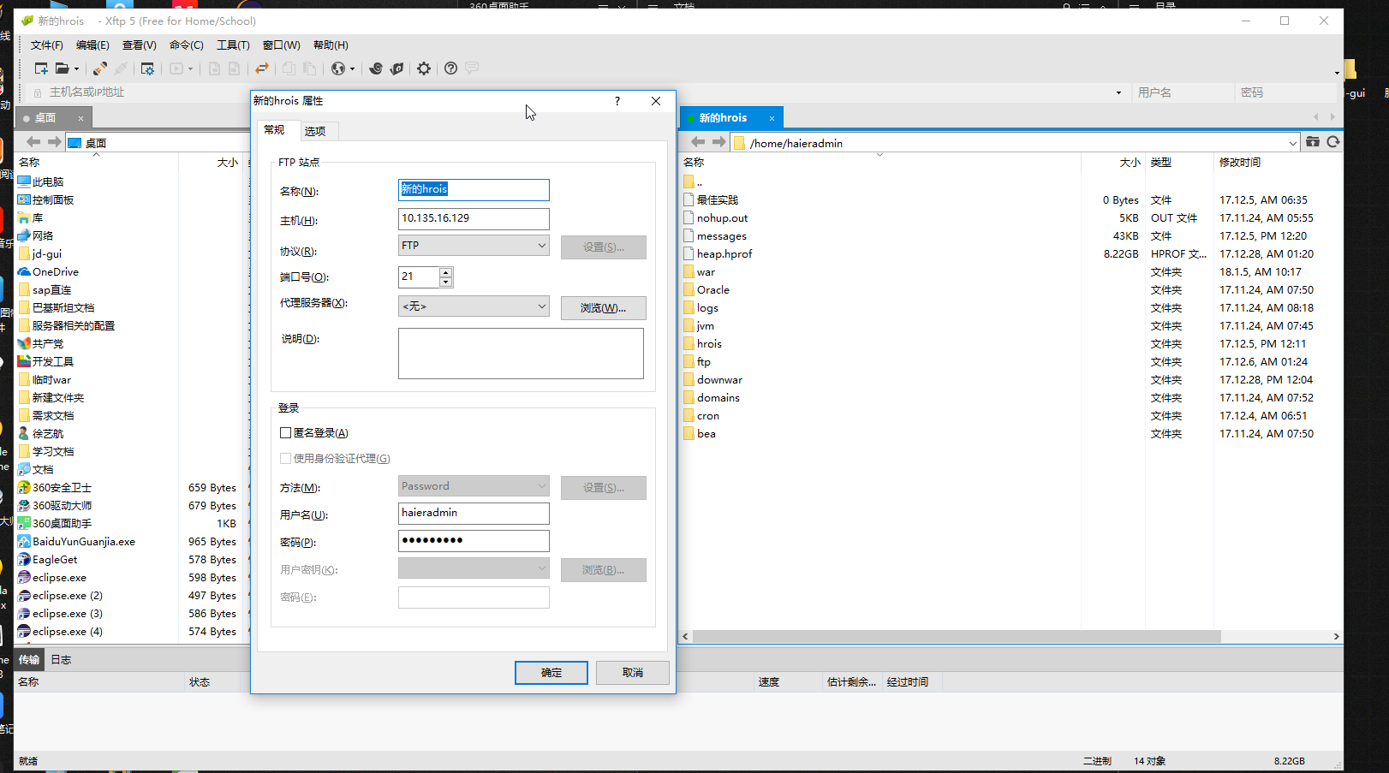

然后就到weblogic上进行部署<想增加技术可以上liunx 上进行手动部署♪(^∇^*)>,

Weblogic地址

http://10.135.16.129:7001/console/login/LoginForm.jsp

账号: weblogic 密:welcome1

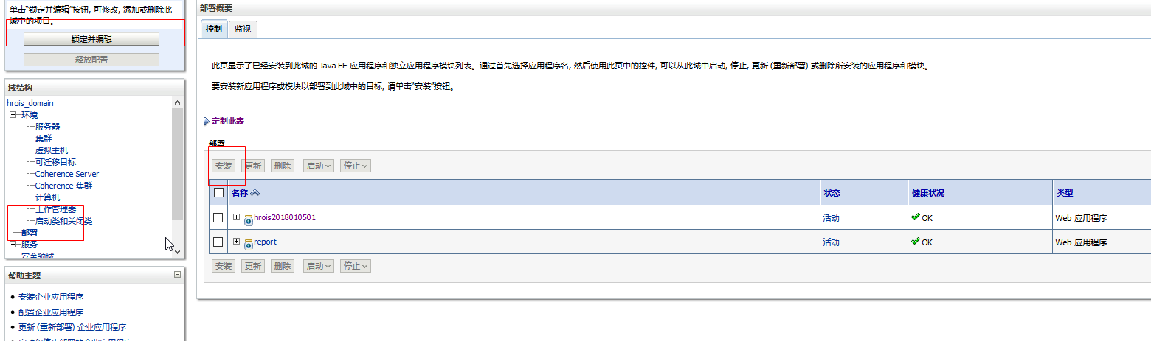

安装就是一直下一步就好但是注意选择节点为hroisapp1 上部,部署完后启动就好

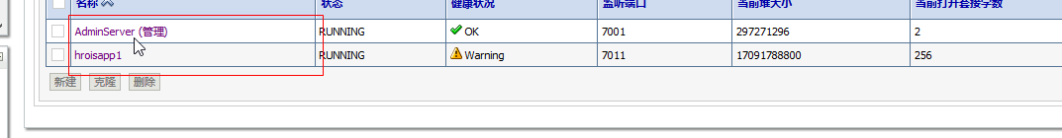

**Hrois重启**

1登录10.135.16.129服务器

2.进入/home/haieradmin/domains/hrois_domain/bin

3.ps -ef|grep java

4.先kill掉startapp1节点

5../startapp1.sh

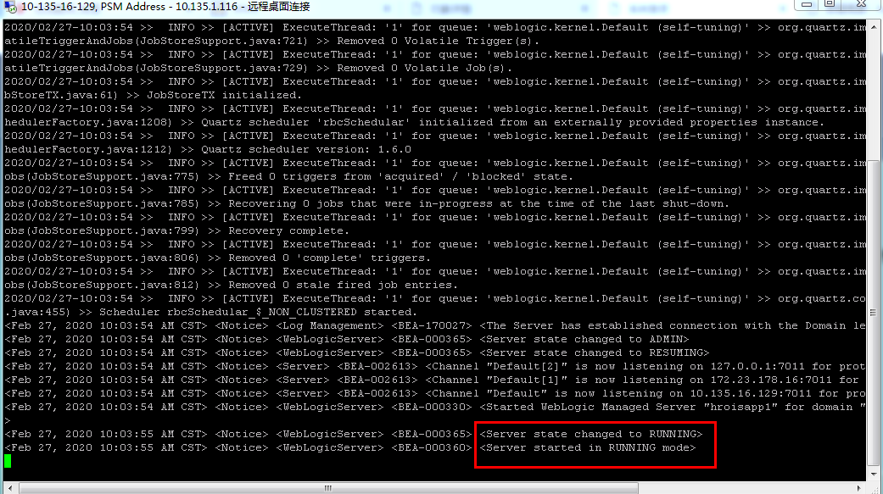

10.135.16.129 haieradmin/Haier,123 root/Ha.7v6p13Pb

**注意：用haieradmin账号进行重启**

## Hrois 日志存放和获取方式

/home/haieradmin/hrois/hrois 路径

将 想要的日志cp 到war 包上传路径中 就可以下载